خلق مکان در گردشگری هویت ساز (مورد مطالعه: جنبش جنگل)

حمیده بیگی

**هیات علمی گردشگری، گروه جغرافیا و برنامه ریزی شهری، دانشکده ادبیات و علوم انسانی، دانشگاه گیلان**

H.beigi@guilan.ac.ir

چکیده

ساخت و به دنبال آن استفاده از مکان های گردشگری، اساساً فرآیندی اجتماعی ـ فرهنگی است. در این میان گردشگری مبتنی بر میراث گذشته به عنوان یکی از بخش های اصلی الگوهای فضایی جدید گردشگری مورد توجه قرار دارد. خلق مکان های گردشگری هویت ساز به عنوان مکانی که از گذشته خود برای پایدار نگاه داشتن آینده اش بهره جسته است، یاد می شود. در این پژوهش که به شیوه اسنادی و بازدیدهای میدانی به انجام رسیده است، با هدف بازخوانی و واکاوی نهضت جنگل و توجه به موقعیت مکانی وقایع مرتبط با آن به عنوان سایت های گردشگری هویت ساز و یادمانی به انجام رسیده است. این مکان های جدید گردشگری در راستای شناسایی تاریخ غنی مردم گیلان به گردشگران و به عنوان مؤلفه های تنوع بخش مقاصد گردشگری استان گیلان معرفی می گردند.

واژگان كليدي**: خلق مکان، ناستالژی، گردشگری هویت ساز، گردشگری یادمانی، جنبش جنگل.**

# مقدمه

علاقۀ بشر به گذشته مسئله­ای ذاتی است و برای اغلب مردم آثار باقی مانده از گذشته احساس امنیت و بقاء به ارمغان می­آورد؛ علاقه­ای که به صورت احساس عدم ثبات در زمان حال بسیار تقویت می­شود. باید گفت مفهوم «ناستالژی[1]» در اینجا اهمیت می­یابد (ویلیمامز، 1399). نوستالژی کلمه ای یونانی و ترکیبی از دو واژۀ نوستوس[2] به معنای بازگشت به وطن و آلژیا[3] معادل دل تنگی است. در بیش تر فرهنگ­ها و واژه­ها برای نوستالژی معادل های مختلفی از قبیل غم غربت، رنج بازگشت به وطن و سرزمین اصلی و حسرت گذشته نوشته شده است (نیک رفتار و همکاران، 1396). بر اساس نظر (et al. 2007 Holak) ، نوستالژی از دو جنبه شخصی یا جمعی بودن و مستقیم یا غیرمستقیم بودن بررسی می­شود.

* *نوستالژی فردی*: یک تجربه مستقیم و شخصی فرد در رابطه با خاطرات و گذشته مربوط می­شود و یک برداشت ایده آل و تخیلی از دوران گذشته است.
* *نوستالژی بین فردی:* یک تجربه جمعی و مستقیم فرد در ارتباط با خاطرات و تجاربی از دیگران است که با تعامل شخصی فرد با آنها حاصل می­شود.
* *نوستالژی فرهنگی:* این نوستالژی شامل تجارب مستقیم و مشترک یک گروه و برخاسته از هویت فرهنگی فرد است.
* *نوستالژی مجازی:* اساس این نوستالژی در ارتباط غیرشخصی و غیرمستقیم بناگذاری شده است که توسط رسانه­هایی همچون ادبیات، سینما، فیلم، عکس­ها و موسیقی برانگیخته می­شود و در آن افراد دلتنگ چیزهایی می­شوند که هرگز از دست نداده اند (اشفاق و همکاران، 1398).

از منظر دیگر، یکی از ویژگی­های زندگی معاصر که به شدت بر گردشگری تأثیر می­گذارد، جهانی شدن است. هرچه زندگی ما بیشتر تحت تأثیر جهانی شدن قرار می­گیرد، جریانی متضاد با آن به صورت مقاومت در برابر جهانی شدن و بیشتر به شکل تأکید بر اماکن محلی، تاریخی و فرهنگی، خود را نشان می­دهد. این مقاومت محلی به جنبشی حفاظتی بدل شده که فعالانه بسیاری از اماکن محلی و متعلقات آن را به عنوان یادگاری­های فرهنگی، احیاء و بازسازی کرده، استفاده از آنها را به عنوان موضوعاتی برای نگاه گردشگران رواج داده است (ویلیمامز، 1399). رقابت مقاصد گردشگری به منظور جذب گردشگران فرهنگی بیشتر، رویکرد توسعه اماکن میراثی مبتنی بر حس مکان را افزایش داده است. سه عامل اصلی: افراد، مکان و گردشگری در دستیابی به گردشگری فرهنگی موفق نقش دارند (Elbelkasy et al, 2015). در تعریف گردشگری فرهنگی به دو رویکرد اشاره می­شود: رویکرد سایت­ها و یادمان­ها و رویکرد مفهومی. به بیانی، گردشگری فرهنگی را به مثابه مصرف و دیدار از جاذبه­های فرهنگی می­پذیرد و دیدگاه به نسبت محدودی از انگیزه­ها و فعالیت های گردشگران فرهنگی ارائه می­دهد. اما رویکرد مفهومی می­کوشد تا گردشگری فرهنگی را از طریق انگیزه­ها، تجربه­ها و معانی گردشگری فرهنگی توصیف کند. در واقع رویکرد دوم به الگوی گردشگری خلاق نزدیک می­شود (گلرخ و مطهریان، 1398). خلق مکان در گردشگری، خصوصاً در گردشگری فرهنگی بر پایۀ داشته­ها و میراث مکانی ملموس و ناملموس صورت می­گیرد. یکی از انواع شاخه­های تخصصی گردشگری که می­تواند در این راه مورد استفاده قرار گیرد، گردشگری یادمانی است. گردشگری یادمانی رویکردی است که بر رابطه بین انسان و مکان به عنوان تأکید دارد و بر روی ارزش‌هایی که در مورد مکان‌ها برای قوت بخشیدن به جنبه روح مکان و اصالت آن است تمرکز می کند. از آنجا که این موضوع به صراحت با میراث فرهنگی و فرهنگی همسو است، باید این نکته را در نظر گرفت که چگونه می‌توان آن را موفقیت‌آمیز، انسانی‌تر و خوشایند برای مردم ایجاد نمود.

گردشگری یادمانی در هویت سازی فرهنگی نقش بسزایی دارد. گردشگری هویت ساز، به اقدامی اطلاق شود که هویت نژادی، قومی، اجتماعی-اقتصادی، جنسی یا جنسیتی را برای اهداف تفریحی (Martin and Nakayama, 2013) یا ساختن هویت های فرهنگی و بررسی مجدد میراث قومی و فرهنگی فرد از آنچه گردشگری به مشتریان خود ارائه می دهد، دارا باشد (Pitchford and Jafari, 2008). پیشینه گردشگری هویت ساز به مطالعات Van Den Berghe et al. (1984) باز می­گردد. محققان در مورد تأثیر مکان­های گردشگری و چگونگی تأثیر فرهنگ به تصویر کشیده شده بر بازدیدکنندگان تحقیقاتی انجام دادند. این مفهوم تاریخچه گردشگری هویتی را ایجاد نمود.

یکی از محورهای یادمانی شاخص و مورد توجه در ایران و استان گیلان، یادمان جنبش جنگل است که به عنوان میراث فرهنگی هویت ساز استان گیلان نیازمند مستندسازی، ثبت و بهره­برداری است. گردشگران هنگامی که در جای جای مقاصد گردشگری استان گیلان قدم می­زنند، سردیس، تندیس یا نامگذاری­های مکانی با نام میرزا کوچک خان و یاران وی را مشاهده می­نمایند و همواره برای آنان این پرسش مطرح می­گردد که جنبش جنگل در کجا رخ داده و چه روایت و تفسیری در پس آنها وجود دارد. از این رو در این پژوهش به معرفی مکان­های رخدادی جنبش جنگل همراه با روایت و تفسیر با رویکرد گردشگری هویت ساز و یادمانی پرداخته شده است.

**بحث**

جنبش جنگل یکی از رویدادهای تأثیرگذار تاریخ معاصر ایران به شمار می­رود (سراجی و همکاران، 1399). این رویداد تاریخی در سال 1293 شمسی آغاز شد و با شهادت میرزا کوچک خان در آذرماه 1300 شمسی پایان یافت. بازخوانی و روایت گردشگری این دوره 7 ساله در قالب تعریف و خلق مکان­های گردشگری هویت ساز، موضوع این پژوهش قرار دارد. به این منظور سه محور گردشگری یادمانی قابل برنامه­ریزی و پیاده سازی است که قابلیت اجرا به صورت بخشی و با توجه به علاقه­مندی گردشگران و در قالب تورهای سفارشی را نیز دارد. محور گردشگری یادمانی تهران ـ قزوین، محور رشت ـ ماسال و محور گردشگری رشت ـ ماسوله که به اجزای آن پرداخته می­شود.

**محور گردشگری یادمانی تهران ـ قزوین**

1. *محل تحصیل و اقامت در تهران:* میرزا یونس معروف به میرزا کوچک فرزند میرزا بزرگ، بخشی از تحصیلات حوزی خود را در مدرسه محمودیه تهران آغاز کرد و در آنجا اقامت گزید از این رو مکان شروع این مسیر گردشگری یادمانی از این منطقه شهر تهران آغاز می گردد. مدرسه محمودیه (حوزه علمیه) در محله امامزاده یحیی تهران و خیابان امیرکبیر واقع شده است. این مرکز یکی از دو حوزه علمیه در محله امامزاده یحیی تهران می‌باشد و از نظر موقعیت جغرافیایی در نزدیکی مراکز مهمی مانند خانه موزه شهید مدرس واقع است. مختصات جغرافیایی این جاذبه گردشگری طول جغرافیایی 51.6853 و عرض جغرافیایی 35.6853 است.

2. *شروع جنبش*: میرزا در واقعۀ مشروطیت به انقلابیون جبهۀ شمال پیوست و در فتح قزوین شرکت داشت. از این رو مقصد گردشگری بعد، عمارت بهارستان و بازدید از مجلس ملی است. عمارت بهارستان، کاخ بهارستان یا دارالشورای ملی ایران نام ساختمانی تاریخی در مجموعه بهارستان تهران و مربوط به سده ۱۳ خورشیدی است. این اثر با نام بنای مجلس شورای ملی و ساختمان‌های ملحق در تاریخ ۳ خرداد ۱۳۵۷ با شمارۀ ثبت ۱۶۰۵ به‌عنوان یکی از آثار ملی ایران به ثبت رسیده است ( اداره کل میراث فرهنگی، گردشگری و صنایع دستی استان تهران، 1400). از این ساختمان برای برگزاری نشست‌های مجلس شورای ملی استفاده می‌شد که در فاصله یک و نیم کیلومتری مدرسه محمودیه واقع است و در طول جغرافیایی 51.4344 و عرض جغرافیایی 35.6920 قرار دارد.

3. *محل دفن سر میرزا در تهران*: سر بریده میرزا در قبرستان چهار راه حسن آباد تهران دفن شده بود که یکی از یاران قدیمی میرزا بنام کاس آقا حسام، سر میرزا را محرمانه از گورکن گورستان حسن آباد تحویل می گیرد. در شهریور ۱۳۲۰ و هنگام استعفای رضاشاه آزادیخواهان گیلان قصد داشتند جسد بدون سر میرزا را با تشریفات شایسته از خانقاه خلخال به رشت حمل کنند ولی ماموران جلوگیری کردند. در نتیجه به جهت پیشگیری از برخورد جسد میرزا را بطور عادی بعد از 20 سال به رشت حمل و در جوار سر دفن کردند. در گوشه شمال غربی میدان حسن آباد، در گذشته قدیمی‌ترین قبرستان تهران قرار داشت که به نوعی در گوشه شهر بود اما بعداً و از سال ۱۳۱۷ ه‍.ش آتش‌نشانی بزرگی جای آن قرار گرفت. در آن قبرستان پیکر میرزا محمدرضا کلهر و نیز سر میرزا کوچک خان جنگلی را دفن کرده بودند. هرچند سر میرزا کوچک خان بعداً به رشت برده شد، اما پیکر میرزا محمدرضا کلهر در همان مکان باقی ماند. هم‌اکنون در یادبود این دو نفر ستونی در شمال غربی میدان حسن‌آباد برافراشته شده‌است. این مکان در فاصله یک کیلومتری نقطه قبل قرار داشته و در موقعیت جغرافیایی آن طول 51.4096 و عرض جغرافیایی 35.6867 قرار دارد.

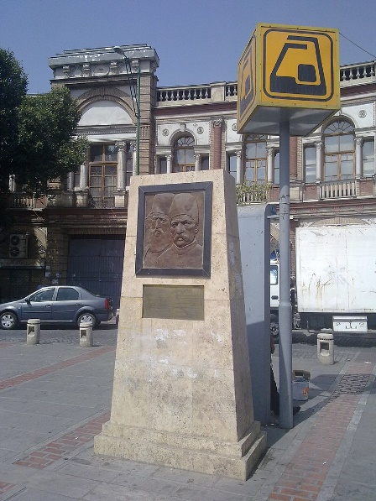

**شکل 1. یادمان محل دفن سر میرزا کوچک خان در تهران**

**4.** *میرزا کوچک خان در قزوین:* مدرسه صالحیه قزوین محل تحصیل حوزوی میرزا قبل از ورود به تهران بود. مسجد و مدرسه صالحیه در غرب بازار قزوین و در محله دیمج خیابان مولوی واقع شده‌است که از محدوده‌های بسیار ارزشمند بافت تاریخی شهر قزوین به‌شمار می‌رود. از جمله دانش آموختگان این مدرسه می‌توان سیدجمال الدین اسدآبادی، میرزای شیرازی، سید اشرف الدین حسینی (نسیم شمال) را نام برد. این مکان در محور تاریخی قزوین و در جوار بازار قزوین، دولتخانه صفوی وکاروانسرای سعدالسلطنه است و در فاصله 158 کیلومتری مقصد قبل است. این مکان در طول جغرافیایی 49.9958 و عرض جغرافیایی 36.2668 قرار دارد. پس از پیوستن میرزا به میرزا انقلابیون جبهه شمال در واقعه مشروطیت میرزا در فتح قزوین شرکت داشت و در این حین نیز دچار اصابت تیر در محدوده کمر گردید که تا پایان عمر از آن رنج می برد.

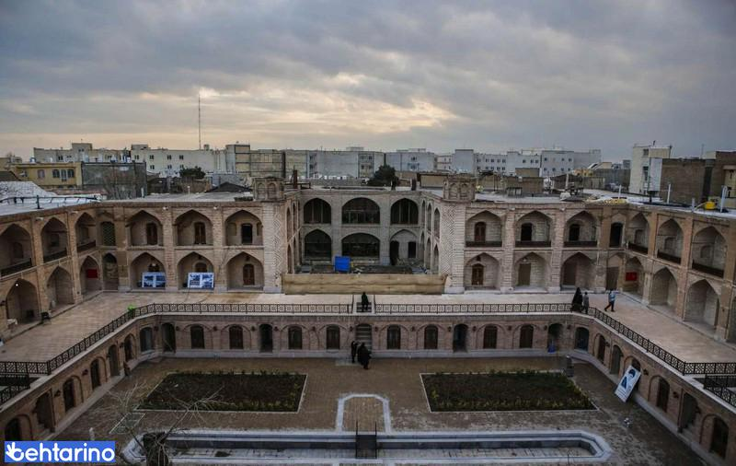

**شکل 2. مدرسه صالحیه قزوین محل تحصیل حوزوی میرزا**

**محور گردشگری یادمانی رشت ـ ماسال (روز اول)**

این محور گردشگری یادمانی در طی دو روز کاری تور گردشگری قابل بازدید و برنامه ریزی است به این شرح که روز اول در شهر رشت و بازدید از جاذبه های گردشگری یادمانی آن صورت می پذیرید و روز دوم محور صومعه سرا ـ ماسال دنبال می گردد.

*1ـ قلب شهر:* بازدید از مکان‌هایی است که به نوعی با این جنبش مردمی در ارتباط بوده و زمینه برای واکاوی دوباره تاریخ معاصر و محلی گیلان را فراهم می‌کند محور گردشگری یادمانی در شهر رشت است. میدان شهرداری، به عنوان قلب و مرکز شهر رشت است. مرکز شهر، هسته و معادل کل شهر، چکیدۀ شهر و اجماع رویدادهای آن است. مرکزیت یا هسته، نقطه آغاز شهر است چیستی و هویت شهر در مرکز شهر ظهور می­کند و توسط شهروندان به عنوان شهروندان به عنوان شناسه شهر شناخته می­شود (منصوری، 1386). مرکز، حافظه و قلب زندگی اجتماعی شهر است، محل فعالیت­های عمومی، تولید خاطرات جمعی و مکانی برای ارتقای کیفیت شهر است (پامیر، 1394 به نقل از حجازی و همکاران، 1399). به همین منظور در اولین گام این محور گردشگری یادمانی، از تندیس میرزا کوچک خان در میدان شهرداری (شهدای ذهاب) بازدید می­گردد که در موقعیت طول جغرافیایی 49.58396 و عرض جغرافیایی 37.27922 قرار دارد.

2ـ *باغ تاریخی سبزه میدان و قرائت نخستین اعلامیه جمهوری:* باغ تاریخی سبزه میدان، از معدود میادین شهر رشت است که در توسعه شهری ابعاد آن تغییر نیافته و ۲۴ خرداد ۱۳۹۰ در فهرست بناهای میراثی کشور به ثبت رسید. پیشینه ساخت این باغ به دوره ناصرالدین شاه قاجار می­رسد زمانی که محمدقاسم خان والی، حاکم وقت گیلان، این باغ را برای تجمعات و تفریحات مردم رشت ساخت. شاید مهمترین واقعه در این باغ قرائت اعلامیه نخستین جمهوری آسیایی بود که پس از پیروزی میرزا کوچک جنگلی و آمدنش به رشت رخ داد. این مکان در موقعیت طول جغرافیایی 49.5806 و عرض جغرافیایی 37.2769 قرار دارد.

3ـ *خانه میرزا کوچک جنگلی*: با پیمایش حدود یک کیلومتر از این جاذبه، محله استادسرا و خانه موزه میرزاکوچک خان قرار دارد. از زمان شهادت میرزا تا سال 1386 این خانه شاهد وقایع گوناگونی بوده است. این خانه پس از احیا، بلافاصله در ۲۷ اسفند ماه ۱۳۸۶ در فهرست آثار ملی کشور به شماره ۲۲۵۰۸ و فهرست بناهای میراثی کشور به ثبت رسید. اکنون این خانه در اختیار سازمان فرهنگی ورزشی شهرداری رشت است و علاقمندان می توانند از این عمارت دو طبقه که معماری بومی گیلان دارد، بازدید کنند. این مکان در طول جغرافیایی 49.5775 و عرض جغرافیایی 37.2804 قرار دارد.

4ـ *گورستان سلیماندارب، مدفن میرزا و بسیاری از سران جنبش جنگل*: در فاصله 3.5 کیلومتری از خانه میرزا، محل مزار میرزا قرار دارد. قدمت 100 ساله محله سلیمانداراب، وجود مقبره میرزا کوچک خان و راسته قوی تجاری - مذهبی در این منطقه، از بارزترین نکاتی است که در نگاه اول در این محله به چشم می خورد (ربانی و حقزاد، 1394). بعد از کودتای شهریور ۱۳۲۰ که منجر به استعفای نخستین شاه پهلوی شد، دقیقا ۲۰ سال طول کشید تا بدن میرزا را از روستای خانقاه خلخال به سلیماندارب منتقل کنند و بعدها سر میرزا را نیز در سکوت از تهران به سلیمانداراب بازگرداندند. تا زمان پهلوی اول که میرزا به عنوان یاغی معرفی شده بود، خفقانی بود که امکان ساخت مزار و یادمان برای میرزا وجود نداشت. پس از آن دوستداران میرزا توانستند سنگ مزار ساده‌ای برای وی در سلیمانداراب نصب کنند. بعد از انقلاب ۱۳۵۷ گروهی خیر تلاش کردند مزار میرزا را از حالت متروکه خارج کنند. بعد از سه سال تلاش و با کمک‌های مالی مردم و خیرین، یک بنای آجری ۸ ضلعی با طراحی و اجرای «محمد تقی رزازی» بر مزار میرزا قرار گرفت. سال ۱۳۷۱ سازمان میراث فرهنگی گیلان دوباره بنای آرامگاه را تغییر داد ارتفاع بنا بلندتر شد و علاوه بر ستون‌های دور آرامگاه یک کلاهک چوبی ۸ ضلعی نیز بالای آرامگاه قرار گرفت. سال ۱۳۷۱ سازمان میراث فرهنگی گیلان دوباره بنای آرامگاه را تغییر داد ارتفاع بنا بلندتر شد و علاوه بر ستون‌های دور آرامگاه یک کلاهک چوبی ۸ ضلعی نیز بالای آرامگاه قرار گرفت. مزار میرزا کوچک خان در تاریخ ۱۰ خرداد ۱۳۸۲ و به شماره ۸۷۸۲ در فهرست بناهای میراثی کشور به ثبت رسید. محوطه گورستان تاریخی سلیمانداراب در سده اخیر علاوه بر میرزاکوچک خان جنگلی، مدفن شعبان خان جنگلی، میرزا حسین خان کسمایی، ابراهیم فخرایی، اسماعیل جنگلی، شیون فومنی، جهانگیر سرتیپ پور، دکتر محمود بهزاد، نصرت رحمانی و برخی دیگر از مشاهیر و مفاخر گیلان است (پناهی و ره، 1400). این مکان در طول جغرافیایی 49.5713 و عرض جغرافیایی 37.2598 قرار دارد.

5- *میدان و آرامگاه دکتر حشمت:* مکان به دار آویخته شدن دکتر حشمت یکی از یاران میرزا کوچک در برنامه بازید روز اول قابل برنامه ریزی است. دکتر حشمت، دومین عنصر انقلابی نهضت جنگل است که دوشادوش میرزاکوچک‌خان، در تهییج مردم و سازماندهی و رهبری جنگ‌های پارتیزانی جنگلی‌ها و تأسیس ارتش ملی و در شرق گیلان، برای مبارزه با نیروهای اشغالگر روسیه تزاری و انگلستان، شرکت پی‌گیر داشت و در شهرها به‌خاطر انجام بی‌دریغ پزشکی و در روستاها به منظور احداث «حشمت‌رود» برای آبیاری برنج زارها و در میان جنگلی‌ها به دلیل صداقت در مبارزه و لیاقت در اداره کارهای مردم و تعلیم پارتیزآن‌ها، از احترام ویژه‌ای برخوردار بود (پاینده لنگرودی، 15: 1395). این مکان در طول جغرافیایی 49.5890 و عرض جغرافیایی 37.2745 قرار دارد. با طی مسافتی در حدود 300 متر از میدان دکتر حشمت می توان از محل آرامگاه دکتر حشمت که در موقعیت جغرافیایی 49.5882 و عرض جغرافیایی 37.2731 است و در مجاورت مسجد چله خانه قرار دارد بازدید نمود.

**محور گردشگری یادمانی رشت ـ ماسال (روز دوم)**

1ـ *پیسخان:* پسیخان در طول فعالیت جنبش جنگل، سنگر و خاکریز مجاهدان محسوب می شد و در آنجا ملاقات ها و قرار دادهایی با سران و نمایندگان قوای روس و انگلیس، بلشویک ها و نمایندگان دولت انجام می گرفت. منطقه پسیخان به دلیل وسعت جغرافیایی، وجود کمینگاه ها و گریزگاه های طبیعی، یکی از مناسب ترین مکان ها برای مخفی شدن و استقرار مجاهدان جنگل بود. از نظر انسانی و اقتصادی نیز نقش اهالی پسیخان در زمینه خبررسانی، تأمین نیروی انسانی، فراهم آوردن سلاح و آذوقۀ مورد نیاز جنگلی ها از اهمیت زیادی برخوردار بوده است. این منطقه هرگز مرکز تشکیلات جنگل نبود اما به سبب آنکه حد و مرز جغرافیایی فومنات و رشت محسوب می شد، جزء نقاط راهبردی و استراتژیک جنگل بوده است (سراجی و همکاران، 1399). در این مکان توقف وجود ندارد و توضیحات در طی مسیر داده می شود.

2ـ *روستای شیخ محله، نخستین میعادگاه آغاز جنبش جنگل*: روستای شیخ محله، آبادی از دهستان هندخاله از بخش تولم از توابع شهرستان صومعه سراست. این روستا نخستین مکانی بود که میرزا کوچک، دکتر حشمت طالقانی، یک نفر تفنگساز و ۴ نفر همراه شبانه از رشت فرار کرده و به این روستا می آیند. آن گونه که مورخان نوشته‌اند، میرزا و یارانش با یک قایق از بندر پیربازار وارد سیاه‌درویشان و سپس شیخ محله شده و در جنگل‌های انبوه اطراف این روستا به یک ذغالی برخورد کردند که نامش «همت» بود. این ۷ نفر این نام را به فال نیک گرفته و در تصمیم خود برای مبارزه با استعمار و استبداد مصمم می شوند. تنها یادمان موجود در این روستا تندیس میرزا کوچک جنگلی است که در سال ۹۳ و همزمان با صدمین سال جنبش جنگل به همت مجمع اسلامی فرهنگیان گیلان و هزینه مهندس نصری نژاد ساخته شد. این تندیس در طول جغرافیایی 49.4319 و عرض جغرافیایی 37.3517 قرار دارد.

3ـ *حمام کسما، دفتر نشریه جنبش جنگل و مجلس سنای جنگلیان:* دهستان «کسما»، در دوران مشروطه و جنبش جنگل خدمات قابل توجهی ارائه داده است و اگر امروز این دهستان جزو شهرستان صومعه‌سرا است. حاج احمد کسمایی تاجر توتون و ابریشم جزو نخستین افرادی است که به میرزا کوچک دست یاری داد و با پیوستن وی، بیشتر اهالی کسما و از جمله برداران و خواهرزاده و دیگر اقوام وی از مبارزان جنگل شدند. حمام کسما تنها اثر آن دوران بوده که احیا شده است. هرچند تعریض جاده، بخشی از حمام تاریخی کسما را از بین برد ولی به همت سازمان میراث فرهنگی شهرستان صومعه سرا، این حمام دوره قاجار مرمت شد. این حمام در جنگ معروف «مفاخر الملک» که برای کشتن جنگلیان از سوی دولت به کسما قشون کشیده بودند به عنوان درمانگاه مجروحان جنگی استفاده شده است. حمام کسما مربوط به دوره قاجار است و در شهرستان صومعه‌سرا، بخش مرکزی، روستای کسما واقع شده و این اثر در تاریخ ۱۱ شهریور ۱۳۸۲ با شمارۀ ثبت ۹۹۴۱ به‌عنوان یکی از آثار ملی ایران به ثبت رسیده است. این مکان در طول جغرافیایی 49.3017 و عرض جغرافیایی 37.3263 قرار دارد.

4ـ *گوراب زرمیخ و بقایای مدرسه نظام جنگلیان:* گوراب زرمیخ در بخش میرزاکوچک جنگلی و در شهرستان صومعه سرا قرار دارد. دومین پایگاه مهم جنگلیان در دو سال نخست فعالیت، گوراب زرمیخ بود. به دلیل نزدیکی این دو مکان به هم امکان تردد سران جنگل بین گوراب زرمیخ، کسما و فومنات فراهم شد. آن گونه که مورخان نوشته اند، بسیاری از دیدارهای میرزا کوچک با سران دولتی و حتی سفرای روس و انگلیس در گوراب زرمیخ اتفاق افتاده است. تنها اثر باقیمانده درگوراب زرمیخ، بقایای مدرسه نظام جنگلیان است که در این مکان نیروهای داوطلب مبارز، اصول نظامی و تیراندازی آموزش می دیدند. همچنین نوشته‌اند میرزا کوچک خانه‌ای در گوراب زرمیخ داشت که در طبقه فوقانی آن شب‌ها نشست‌های ادبی با حضور میرزا حسین خان کسمایی، سردبیر روزنامه جنگل برگزار و در همین مکان برای تهیج و روحیه پهلوانی جنگلیان، اشعار شاهنامه را می خواندند. این مکان در طول جغرافیایی 49.2151 و عرض جغرافیایی 37.2997 قرار دارد.

5ـ *آلاله پشته ماسال (مشهد میرزا):* نهضت جنگل که توطئه دشمنان و اختلاف میان پاره ای از فرماندهان را به خود دیده بود، در ماه های آخر به ضعف و از هم گسیختگی گرفتار شد. در این وضع میرزا کوچک با هرگونه سازش و تسلیم به مخالفت برخاست و به منظور یافتن یاران جدید و بازسازی جنبش جنگل، به سوی خلخال حرکت کرد اما در کوهستان های تالش گرفتار برف و سرمای شدید شد و از حرکت بازماند (فاخته، 1395). همراه او یکی از افسران وفادارش به نام گائوک آلمانی معروف به هوشنگ بود. پس از آن جسد نیمه جان او به دست افراد محلی افتاد و به فرمان سالار شجاع سرش را از بدنش جدا کردند.

مكان شهادت ميرزا كوچك خان در جنگل هاي آلاله پشته شهرستان ماسال، در سال 1391به شماره 30726 در فهرست آثار ملی كشور ثبت شد. برای دسترسی به مشهد میرزا باید راهی گردنه گیلوان شوید. گیلوان یکی از روستاهای مرزی میان ماسال و خلخال است. از ماسال حدود ۲۰ کیلومتر در مسیر ییلاقات پیش بروید. در انتهای مسیر، جاده‌ای خاکی و پر‌پیچ واقع شده است که آن نیز حدود ۲۰ کیلومتر طول دارد. این جاده در نهایت شما را به مشهد میرزا در ارتفاع ۲۳۸۰ متری می‌رساند. این مکان در طول جغرافیایی 49.2151 و عرض جغرافیایی 37.2997 قرار دارد.

**محور گردشگری یادمانی رشت ـ ماسوله**

1ـ *ماسوله رودخان و مقر حسن خان آلیانی:* منطقه آلیان خاطرات زیادی از جنبش جنگل دارد. این محدوده از ماکلوان تا روستاهای کیش دره، زیده و میان رز، مقرخان و مورد اعتماد مردم این محدوده یعنی حسن خان آلیانی معروف به معین الرعایا بود. از نکات جالب توجه وجود جاده فرعی است که جنگلیان برای اتصال کسما به‌سمت ماکلوان و ماسوله ساختند. خوشبختانه این جاده در مسیر کانال هنوز موجود است.

در سه راهی ماکلوان، ماسوله رودخان قرار دارد و سومین جنگ معروف جنگلیان که موفقیت‌های زیادی هم برایشان داشت، در سه راهی ماکلوان و «ماسوله رودخان» رخ داد. جنگلیان شبانه از ماسوله حرکت و سحرگاه به قزاق‌هایی که در حوالی رودخانه اردو زده و خوابیده بودند، شبیخون می زنند و در همین جنگ بود که مقدار زیادی اسلحه و اسب و تجهیزات جنگی نصیب نیروهای جنگل می شود. فرماندهی این جنگل را «معین الرعایا» برعهده داشت*.* موقعیت تقریبی این مکان در طول جغرافیایی 49.2125 و عرض جغرافیایی 37.2223 قرار دارد.

2ـ *روستای زیده بالا و مخروبه های عمارت معین الرعایا:* در روستای زیده، عمارتی متعلق به معین الرعایا بود که در سال‌های آخر جنبش جنگل به قصد استقرار جنگلیان ساخته شد. روبروی مسجد زیده، کوچه‌ای به نام معین الرعایا نام گذاری شده و داخل کوچه، بقایای این عمارت دیده می شود. این عمارت تا پیش از زلزله سال ۱۳۶۹ منجیل کاملا سرپابود. بعد از زلزله و ترک برداشتن عمارت، تخریب خانه را در پی دارد که خاطرات زیادی از جنبش جنگل در خود داشت. این مکان در طول جغرافیایی 49.2090 و عرض جغرافیایی 37.2187 قرار دارد.

3ـ *روستای میان رز؛ پناهگاه میرزا و گائوک و قتلگاه حیدرخان عمواغلی*: به تصریح برخی از مورخان، دو هفته منتهی به پایان جنبش جنگل، میرزا و سفیر آلمانی تبارش یعنی گائوک در این روستا و در خانه کربلایی ابراهیم میان رزی، بزرگ محله پنهان بودند. این مکان علاوه بر جاذبه گردشگری یادمانی به عنوان جاذبه گردشگری فیلم نیز می توان مطرح گردد زیرا بخش های عمده ای از سریال کوچک جنگلی در آن تصویربرداری شده است. موقعیت تقریبی این نقطه در طول جغرافیایی 49.1853 و عرض جغرافیایی 37.2213 قرار دارد.

4ـ *کیش دره؛ کارگاه اسلحه سازی*: سال آخر نهضت جنگل، میرزا کوچک، گائوک آلمانی و یان کولارژ مامور اسلحه میرزا در کیش دره مستقر بودند و آن گونه که این تکنسین چک تبار نوشته، اسلحه های جنگلیان را در کوه ها و جنگل های اطراف کیش دره پنهان کرده بودند. به‌جز کوره ذوب آهن که حسن خان برای ساخت تجهیزات دفاعی در کیش دره برپا کرده بود، یک کارگاه پارچه بافی هم در این منطقه ساخته و برای جنگلیان لباس‌هایی متناسب با جغرافیای منطقه تهیه می کردند. موقعیت تقریبی این نقطه در طول جغرافیایی 49.8722 و عرض جغرافیایی 37.3265 قرار دارد.

****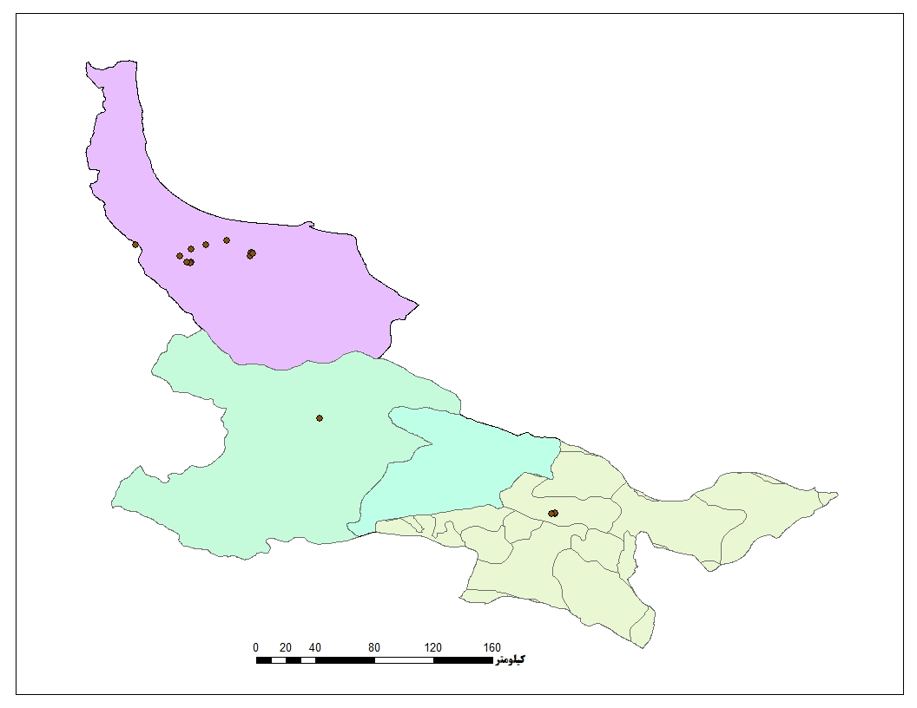

**جاذبه های مکانی گردشگری یادمانی نهضت جنگل**

**شکل 3 ـ نقشه جاذبه های مکانی گردشگری یادمانی جنبش جنگل**

**نتیجه گیری**

هویت ثابت نیست، بلکه مفهومی پویا است که توسط توسعه، فرهنگ و جامعه ای که فرد در معرض آن قرار می گیرد تعیین می شود (Park, 2015). از این رو توجه به حفظ هویت ملی در برابر فرآیند شتابان جهانی شدن اهمیت روزافزون می یابد. موضوع چگونگی یافتن و حفظ هویت های منحصر به فرد در حال تبدیل شدن به مسائل ضروری و حیاتی کشورها است (Zhang et al., 2019). برخی از پژوهش های انجام شده، جذابیت فرهنگی و میراثی مقاصد را به عنوان یک رسانه قدرتمند برای هویت ملی شناسایی کرده اند (Butler et al., 2014).

گردشگری مبتنی بر میراث، نقش به سزایی در ورود گردشگران به اماکنی که پیش از این به عنوان مقصد گردشگری مطرح نبوده اند دارد. این مکان های جدید، از گذشتۀ خود به عنوان وسیله ای برای جذب دیدارکنندگان بهره می برند. ویژگی های منحصر به فرد این مکان ها که در آنجا داستان های مختلف و تاریخ ارزشمندی برای گفتن در اختیار دارد سبب توجه به آنها می گردد. تفسیر صحیح تاریخ مکان به صورت واضح، شفاف و مشخص که بر اساس مستندات تاریخی دقیق روایت می گردد سبب جذب گردشگران به این مناطق می گردد. این مکان ها تخیل و تعامل گردشگران را بر می انگیزند و ارتباط خود را با روح و اصالت مکان برقرار می­نمایند. در این پژوهش که با استناد به مطالعات متعدد تاریخ نگاران و علاقه مندان به جنبش جنگل صورت گرفته است به معرفی 3 مسیر گردشگری هویت ساز یادمانی نهضت جنگل پرداخت که از تهران شروع و به ماسال ختم می گردد. این مسیرها امکان ترکیب یا اجرای مجزا دارد و از آنجا که بر اساس مطالعات میدانی پژوهشگر مبتنی بر داده های زمین مرجع است، اطلاعات گردشگری خوبی را در اختیار علاقه مندان قرار می دهد.

**منابع**

استفان، ویلیمامز، (1399)، جغرافیای گردشگری، ترجمه محمود ضیایی، انتشارات دانشگاه پیام نور، 208 ص.

اشفاق، سپیده، خدادادحسینی، سیدحمید، منصوری، فرشته، (1398). تاثیر نوستالژی و بازاریابی تجربی بر رضایت مشتریان از طریق تبیین ارزش های تجربی: مطالعه ای از مکان­های گردشگری شهر اصفهان، گردشگری شهری، دوره 6، شماره 2، صص 32-15.

[نیک رفتار، طیبه](https://www.sid.ir/fa/journal/SearchPaper.aspx?writer=94089)،[کاتبیان، هانیه](https://www.sid.ir/fa/journal/SearchPaper.aspx?writer=447720)، [میثاقی، نیلوفر](https://www.sid.ir/fa/journal/SearchPaper.aspx?writer=447721)، (1396). نوستالژی فردی و تاریخی و برنامه ریزی جذب گردشگر به شهر تهران، جغرافیا و برنامه ریزی**،** دوره 23، شماره 67، صص 326-309.

پامیر، سای، (1394)، آفرینش مرکز شهری سرزنده؛ اصول طراحی شهری و بازآفرینی، ترجمه مصطفی بهزادفر و امیر شکیبامنش، دانشگاه علم و صنعت ایران: تهران.

پاینده لنگرودی، محمود، (1395)، یادی از دکتر حشمت جنگلی، انتشارات ایلیا، 176 ص.

پناهی، عباس، ره، نادیا، (1400). موزه و مرکز اسناد جنبش جنگلِ دانشگاه گیلان و نقش آن در پیوند جامعه دانشگاهی با هویت فکری و فرهنگی جامعه، اولین همایش علمی و جشنواره موزه‌های دانشگاهی کشور، اردیبهشت ماه، معاونت فرهنگی دانشگاه تهران.

حجازی, سیده شیرین, اسکویی, یاسمین, نظری, هانیه, میراحمدی, امیر, حیدری‌زاده شالی, مهدی, حسین‌زاده, ضیا. (1399). عناصر تعیین‌کنندۀ مرکز شهر و تغییرات حوزۀ مرکز در شهر گرگان. هنر و تمدن شرق, 8(29), 13-22.

سراجی بشیر، پناهی عباس، همتی گلیان عبدالله، (1399). جایگاه منطقه پسیخان در تحولات سیاسی و نظامی جنبش جنگل. فصلنامه مطالعات تاریخ اسلام،۱۲ (۴۶) :۱۰۴-۷۹

فاخته، قربان، (1395)، تاریخ گیلان پس از اسلام، انتشارات ایلیا، 158 ص.

گلرخ, شمین, مطهریان, محسن. (1398). پذیرش گردشگری خلاق در تجربه‌ی شهروندان و گردشگران شهرهای پشتیبان گردشگری؛ نمونه‌ی موردی شهر یاسوج. نشریه هنرهای زیبا- معماری و شهرسازی, 24(4), 83-92.

محبوب ربانی، ریحانه، حقزاد، آمنه، (1394)، تحلیل تطبیقی شاخص های کیفیت زندگی در محلات شهری(مطالعه موردی : محله های گلسار و سلیمانداراب شهر رشت)،کنفرانس بین المللی عمران ، معماری و زیرساخت های شهری،تبریز.

منصوری، سید امیر. (1386). دو دوره سازمان فضایی در شهر ایرانی : قبل و بعد از اسلام با استعانت از شواهد تحولات شهر کرمان. باغ نظر، 4(7)،50-60.

Butler, G., Khoo-Lattimore, C., & Mura, P. (2014). Heritage tourism in Malaysia: Fostering a collective national identity in an ethnically diverse country. Asia Pacific Journal of Tourism Research, 19(2), 199-218.

Elbelkasy, M. I., AlSalafi, J. M., & Mahmoud, M. F. (2015). Re-use of historical buildings in the holy city of Makkah: case study selection guidelines. WIT Transactions on The Built Environment, 153, 63-74.

Holak, Susan.L. & Matveev, Alexie.V. & Havlena, William.J. (2007), Nostalgia in   
post-socialist Russia: Exploring applications to advertising strategy, Journal of   
Business Research, Vol.60, No.6, pp.649-655.

Martin, J. N., & Nakayama, T. K. (2013). Intercultural communication in contexts (Vol. 6). New York, NY: McGraw-Hill.

Park, H. (2015). Learning identity: A sociocultural perspective. Adult Education Research Conference.

Retrieved from http://newprairiepress.org/aerc/2015/papers/41.

Pitchford, S., & Jafari, J. (Eds.). (2008). Identity tourism: Imaging and imagining the nation. Emerald Group Publishing.

Ratten, V., Braga, V., Álvarez-García, J., & del Rio, M. D. L. C. (2019). Tourism innovation: The role of technology, sustainability and creativity. In Tourism Innovation (pp. 1-13). Routledge.‏

Van Den Berghe, Pierre L.; Keyes, Charles F. (1984). "Introduction tourism and re-created ethnicity". Annals of Tourism Research. 11 (3): 343–352.

Zhang, C. X., Fong, L. H. N., Li, S., & Ly, T. P. (2019). National identity and cultural festivals in postcolonial destinations. Tourism Management, 73, 94-104.

**Creation of place in identity-building tourism (case study: Jungle Movement)**

|  |
| --- |
| **Hamideh Beigi, Assistant Profesor of Tourism, Department of Geography and Urban Planning, Faculty of Literature and Humanities, University of Guilan**  H.beigi@guilan.ac.ir |

## **Abstract**

Building and then using tourist places is basically a socio-cultural process. Meanwhile, tourism based on past heritage is considered as one of the main parts of the new spatial patterns of tourism. The creation of identity-building tourism places is known as a place that has benefited from its past to keep its future stable. In this research, which has been done through documentation and field visits, it has been done with the aim of reading and analyzing the Jangal movement and paying attention to the location of events related to it as identity-building and commemorative tourism sites. These new tourist places are introduced to tourists in order to identify the rich history of Guilan people and as components of the diversity of tourist destinations in Guilan province.

## **Keywords**: Place creation, Nostalgia, Identity tourism, Heritagr tourism, Jangal movement.

1. . Nostalgia
2. .Nostos
3. .Algia